Nom del alumne/a:

Qualificació:

Criteris de qualificació:
Temps: 90 min
Observacions: Cada nombres sense unitat resta 1 punt

Exercici 1: 2 p


Generador de corrent altern
Consumidor

- S'ha mesurat un rendiment del 98% en el transport de l'energia. Quina potència arriba al consumidor? Quina potència es perd en la resistencia de la línia?

- Quin és el corrent i quina la resistència de la línia?

→

Exercici 2: 1 p

Un conductor es mou tallant un camp magnètic.

- Indica la direcció del corrent en l'espira (direcció del corrent convencional).

- Indica la polaridad en els punts.
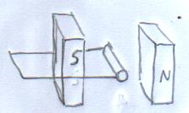
Moviment del conductor

Moviment del conductor
I
-
+

Exercici 3: 1p

Indica en quina direcció actua la força causada pel corrent?

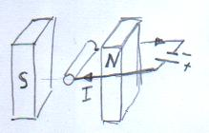

F

Exercici 4: 2 p

- Indica l'ecuació per a l'ona de tensió del circuit.

- Indica, velocitat angular, frecuencia, periode i valors pic de les ones de tensió i corent.
, , ,

,

- Quants cicles ha fet l'ona en 0,55s?

→en 0,55 s l'ona ha fet 5,5 cicles

- Calcula tensió i corrent per t = 0,55 s.

- Dibuixa els vectors de tensió i corrent al diagrama per .

- Indica el periode, la frecuència , la velocitat angular, els valors màxims (pìc) de les ones i el valor de la resistència .

, ,

, →

- Calcula tensió i corrent per.

= 360º + 202,5 º

- Dibuixa els vectors de tensió i corrent al diagrama per .

- En el diagrama de vectors mostra quina distancia correspon a i quina a

Puntuació màxima 6 p

